Антикоррупционный вестник за 9-12 января 2018 года

Минздрав РФ планирует запустить "телефон доверия" для борьбы с коррупцией
9 января, 20:50 UTC+3
Обращения граждан будут записываться и храниться в течение года
МОСКВА, 9 января. /ТАСС/. Министерство здравоохранения РФ разработало проект приказа, предусматривающего создание "телефона доверия" для противодействия коррупции. Документ размещен во вторник на портале проектов нормативных актов.
Как отмечается в пояснительной записке, проект приказа подготовлен в целях "реализации антикоррупционных мероприятий, проводимых Министерством здравоохранения Российской Федерации", а также "формирования в обществе нетерпимости к коррупционному поведению".
"Телефон доверия" будет работать в режиме автоответчика. Обращения граждан будут записываться и храниться в течение одного года, после чего записи подлежат уничтожению.

В Казахстане за три года за коррупцию осудили более двух тысяч человек
04:38 10.01.2018
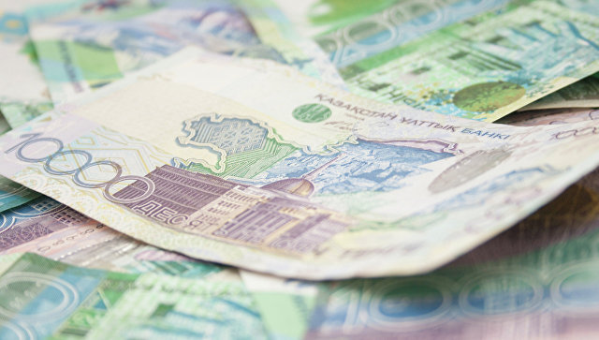
© Fotolia / shast
АСТАНА, 10 янв – РИА Новости. Президент Казахстана Нурсултан Назарбаев в послании народу республики заявил, что в стране будет продолжена превентивная борьба с коррупцией, сообщив, что только за последние три года за коррупционные преступления осуждено более 2,5 тысячи лиц.
"Будет продолжена превентивная борьба с коррупцией. Проводится большая работа. Только за 3 последние года осуждено за коррупцию более 2,5 тысячи лиц, включая топ-чиновников и руководителей госкомпаний", — говорится в тексте послания, опубликованном на официальном сайте главы государства.
По его словам, "за этот период возмещено порядка 17 миллиардов тенге (около 51,5 миллиона долларов) нанесенного ими ущерба".
"Важной является цифровизация процессов в госорганах, включая их взаимодействие с населением и бизнесом. В частности, граждане должны видеть, как рассматриваются их обращения, и вовремя получать качественные ответы", — отметил Назарбаев.

В Самаре руководитель антикоррупционного комитета получил условный срок
14:16 10.01.2018
© Fotolia / Corgarashu
САМАРА, 10 янв — РИА Новости. Руководитель антикоррупционного комитета в Самаре приговорен к условному сроку и многомиллионному штрафу за дачу взятки, сообщило СУСК РФ по области.
Как отметили в следственном управлении, учредителя региональной общественной организации "Антикоррупционный комитет Самарской области" Анзора Апшева признали виновным по пункту п. "б" ч. 4 ст. 291 УК РФ "Дача взятки в крупном размере".
"Приговором федерального суда Кировского района города Самары Апшеву назначено наказание в виде 4 лет лишения свободы условно, со штрафом в доход государства в размере 3 миллиона 300 тысяч рублей", — говорится в сообщении.
По данным следствия, 24 марта 2017 года Апшев на территории заправки в Кировском районе Самары передал должностному лицу — начальнику отделения в отделе миграционного контроля ГУМВД России по Самарской области 100 тысяч рублей в качестве первой части взятки, общая сумма которой должна была составить 700 тысяч рублей. Вознаграждение для полицейского предполагалось за непривлечение к административной ответственности в случае нарушения миграционного законодательства.

Экс-мэр Туапсе стал фигурантом уголовного дела
13:01 11.01.2018
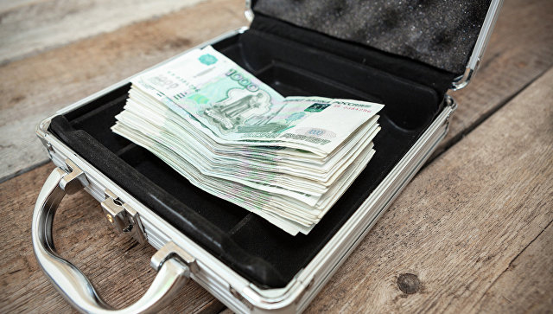
© Fotolia / antiksu
СОЧИ, 11 янв – РИА Новости. Уголовное дело возбуждено в отношении бывшего главы Туапсинского городского поселения и его знакомого по подозрению в получении взятки в особо крупном размере и посредничестве во взяточничестве, сообщает пресс-служба следственного управления (СУ) СК России по Краснодарскому краю.
Ранее сообщалось о доследственной проверке в отношении главы Туапсе Александра Чехова, который был задержан силовиками в начале декабря при получении денег. До этого в сети появилось видео с задержанием и допросом мэра, который на вопрос о том, что у него в пакете, отвечает, что получил подарок ко дню рождения от товарища. Как сообщили РИА Новости в приемной главы Туапсе, на тот момент Чехов находился в отпуске. Позже пресс-служба администрации Туапсе сообщила, что глава города ушел в отставку по собственному желанию, на вакантную должность был объявлен конкурс по отбору кандидатур.
"По версии следствия, чиновник пообещал частному инвестору способствовать принятию решения о признании одного из жилых домов муниципального жилого фонда аварийным и подлежащим сносу, а также последующему выигрышу застройщиком аукциона на право заключения договора строительства жилого комплекса. За данные действия главе Туапсе следовало передать 7 миллионов рублей через посредника", — говорится в сообщении ведомства
Предполагается, что инвестор передал посреднику в городе Краснодаре часть требуемой суммы в размере 2 миллионов рублей, затем оба мужчины встретились с экс-главой города. После чего их дальнейшие действия были пресечены оперативными сотрудниками краевого управления МВД РФ, добавляет пресс-служба.
В настоящее время первым отделом по расследованию особо важных дел СКР по Краснодарскому краю возбуждено уголовное дело в отношении бывшего главы Туапсе и его знакомого по подозрению в получении взятки в особо крупном размере и посредничестве во взяточничестве. Проводятся необходимые следственные действия, направленные на установление всех обстоятельств совершенных преступлений, уточняют в ведомстве.

Экс-начальника управления ФНС во Владимирской области задержали за взятку
16:14 12.01.2018
© РИА Новости / Рамиль Ситдиков
БРЯНСК, 12 янв – РИА Новости. Бывший руководитель управления ФНС России во Владимирской области Сергей Кошелев задержан по подозрению в получении крупной взятки, сообщило СУСК РФ по региону.
"Кошелев задержан, в отношении подозреваемого решается вопрос об избрании меры пресечения", — говорится в сообщении.
В отношении Кошелева, руководившего региональной налоговой службой в течение четырех лет, возбуждено уголовное дело по статье "получение взятки в особо крупном размере". Сумма взятки не уточняется.
Отмечается, что следственные органы Следственного комитета РФ по Владимирской области занимаются этой историей в тесном взаимодействии с управлением по борьбе с экономическими преступлениями и противодействия коррупции УМВД.

